1.某气体系统总分子数N，速率分布函数为f（v），写出速率大于v₀ 的那些分子的平均速率为 ___________。
2.某气体分子有效直径d=3x10⁻¹⁰m，分子数密度为n=1.414x10²³m⁻³ ，平均速率为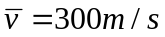。其平均碰撞频率为 。
3.热力学第一定律揭示了 。
热力学第二定律揭示了 。
4．角量子数l=2的量子态，其轨道角动量为 。其轨道角动量在外磁场z方向的投影可能取的值分别为 。
5.现有40W的白炽灯与160W的白炽灯，已知灯丝表面积都为0.5cm²，若均可视为黑体，则40W灯丝温度与160W灯丝温度之比为 。
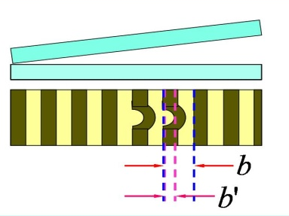
6.若已知入射的X射线波长为λ₀，散射光波长改变量为入射光波长的0.01倍，则反冲电子的动能为 。
7.一个激光器发光波长为632.8nm，谱线宽度为2nm。已知光束沿y轴正向传播。则光子y坐标的不确定量为 。
8.描述微观粒子运动状态的波函数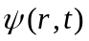的物理意义 。波函数和C（其中C是常数），所描述的微观粒子在空间的相对概率分布 。

10. 一容器内为某常见理想气体，其温度为273K，压强为p=1.013x10⁵pa，密度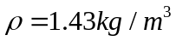。试求：（1）此气体分子的摩尔质量，是何种气体？（2）此气体的最概然速率；（3）1mol此气体的内能。

12.如图所示，波长为λ的单色光照射某金属M表面发生光电效应，发射的电子（电量绝对值为e，质量为me）经狭缝S后垂直进入磁感应强度为的均匀磁场。测得电子在该磁场中做圆周运动的最大直径为R。求：（1）发射的光电子的最大动量；（2）该金属材料产生光电效应的红限频率；（3）遏止电压。

13.实验发现基态氢原子可以吸收能量为12.09ev的光子。（1）试问基态氢原子吸收该光子后最高被激发到哪个能级？（2）当处于此最高能级的氢原子向低能级跃迁时，可能发出哪些可见光波段的谱线，其波长是多少？（1ev=1.6x10⁻¹⁹J，h=6.63x10⁻³⁴J S，R=1.097x10⁷m⁻¹）

14.1mol刚性双原子分子理想气体，开始时处于（P₁，V₁）状态，然后经图示直线过程I变到P2=4P1,V2=2V1的状态，后又经过方程为PV^{1/2}=C（常量）的过程II变到压强P3=P1的状态。求：整个过程气体的熵变。

15.一维无限深势阱中的粒子的定态物质波相当于两端固定的弦线中的驻波。因而势阱宽度a必等于德布罗意波的半波长的整数倍。设质量为m的粒子在一维无限深势阱内处于由下面波函数描述的状态：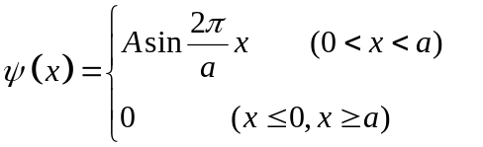
A为正的常数，求（1）此粒子能量的本征值；（2）常数A;(3)粒子在何处出现的概率最大？

16.以电子为例，设计一个验证微观实物粒子波动性的实验。要求画出具体的实验原理图，说明并解释相应的实验现象。
1、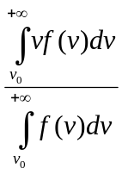

2、1.70x10⁹ S⁻¹
3、包括热现象在内的能量守恒；一切与热现象有关的实际宏观过程都是不可逆的。（或者方向性，或者孤立系统熵增加）
4、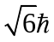；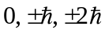
5、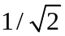
6、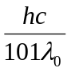
7、1.59x10⁻⁵m

8、波函数的模方给出了t时刻在处发现粒子的概率密度；相同。

10
解：
- 由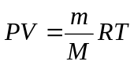，有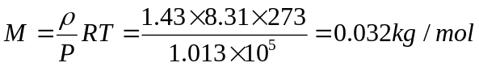

由结果可知这种气体是氧气。

（2）此气体的最概然速率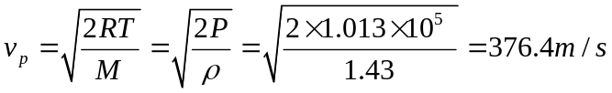
（3）1mol此气体内能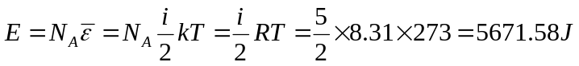

12
解: (1)电子在匀强磁场中做圆周运动，满足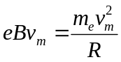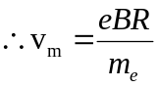，所以电子的最大动量为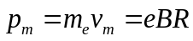
- 根据爱因斯坦方程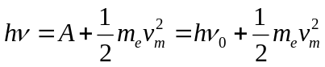
可得金属的红限频率为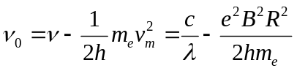
（3）
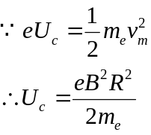

13
解: （1） 设氢原子可以被激发到第n能级，则 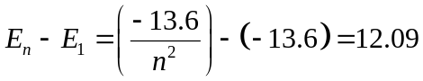 解得n=3
（2）由此可知，可能产生3条谱线，分别为 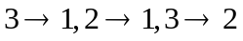，跃迁时发出的谱线。根据里德堡方程 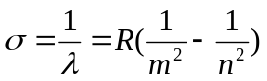
m=2对应巴尔末谱线系，在可见光波段。所以 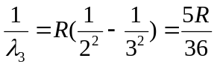
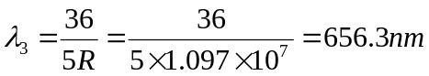

或者直接用能级跃迁计算
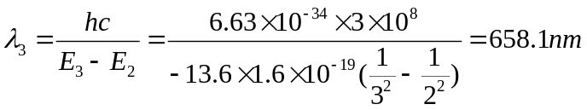
14.
解：初始状态（P₁，V₁，T₁）；末态（P₃，V₃，T₃）
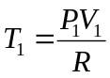
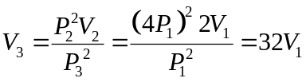
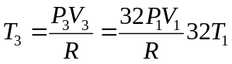
由于熵是状态量，只与初末态有关，所以可以在初态（P₁，V₁，T₁）到末态（P₃，V₃，T₃）之间构建可逆过程（等压过程）
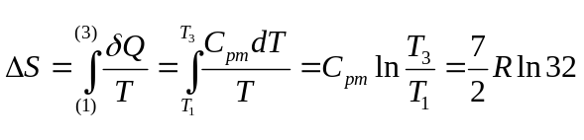
15．
解：（1）由题意知n=2，该粒子处于第一激发态。在势阱中粒子的德布罗意波长为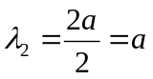，粒子的动量为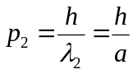，粒子的能量为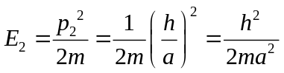
（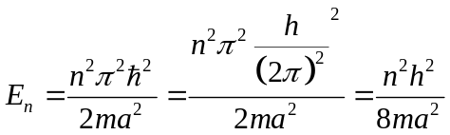 n=2时，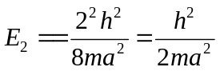）
（2）
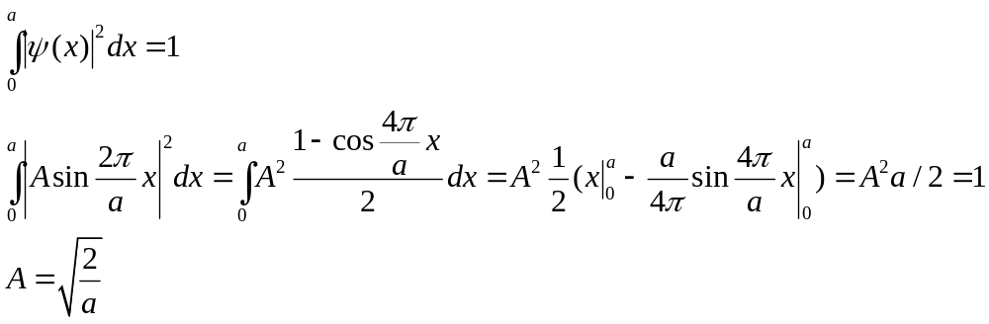
（3）
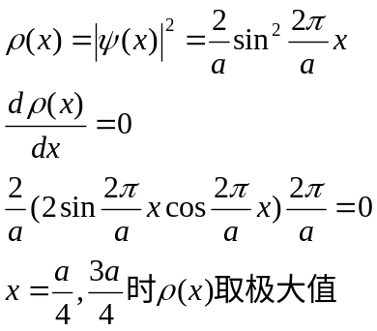

16.例如电子衍射实验，圆孔，或单缝等；实验现象明暗相间同心圆环，或明暗相间直条纹等；由于衍射现象是波的特征之一，所以观察到微观实物粒子的衍射现象即证明实物粒子的波动性。

